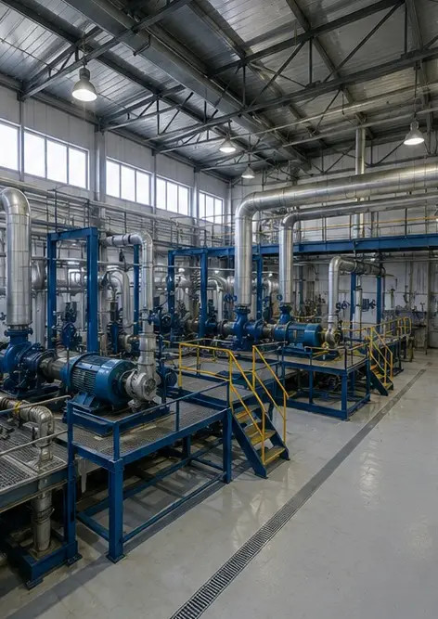 | Foto №1. Algemeen overzicht van de industriële installatie
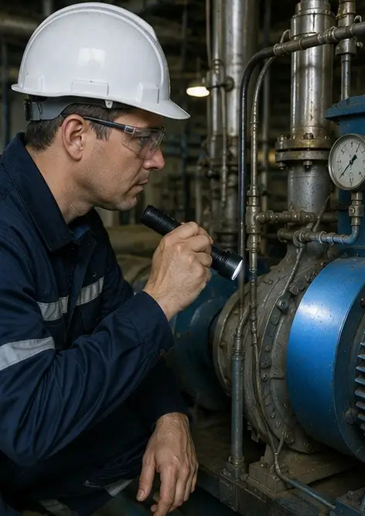 | Foto №2. Inspectie van mechanische apparatuur voltooid
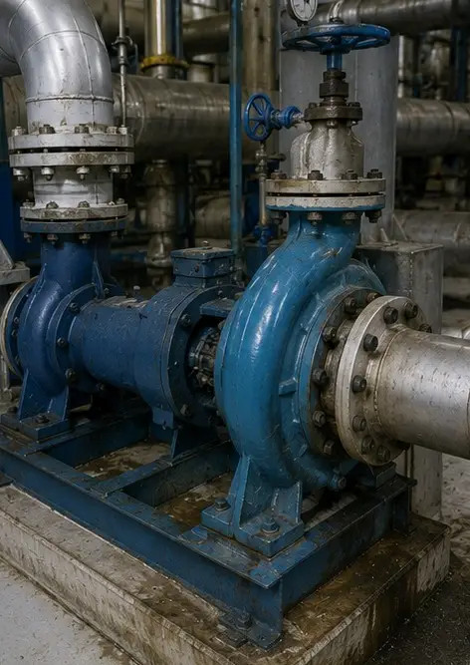 | Foto №3. Staat van de industriële pomp beoordeeld tijdens onderhoud
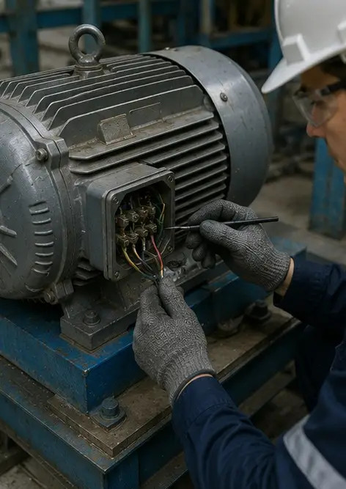 | Foto №4. Inspectie van de elektromotor voltooid
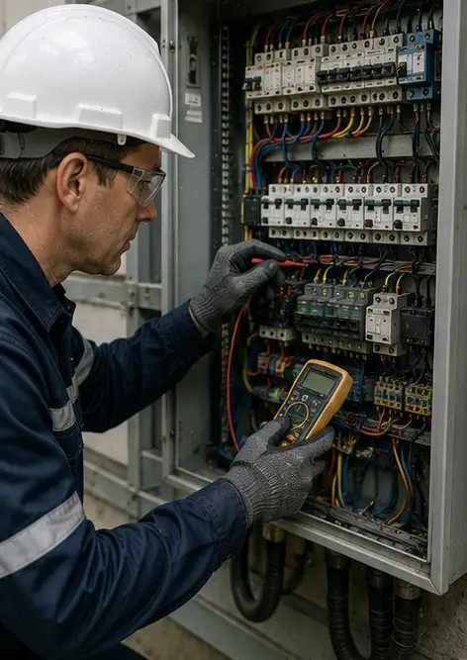 | Foto №5. Inspectie van de elektrische kast uitgevoerd
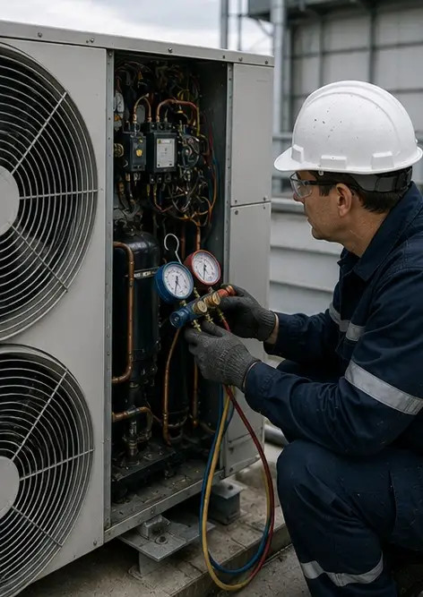 | Foto №6. Staat van de HVAC-apparatuur gedocumenteerd
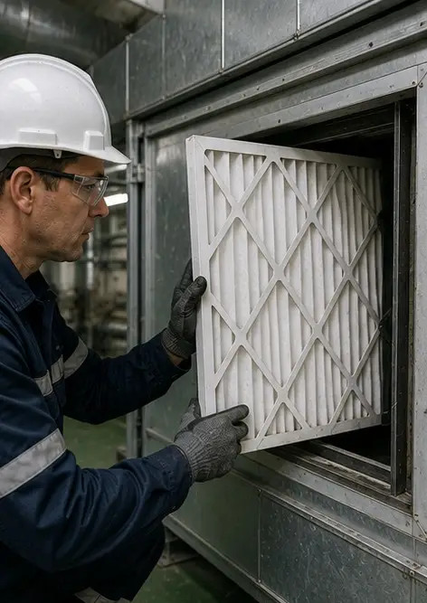 | Foto №7. Vervanging van het luchtfilter voltooid
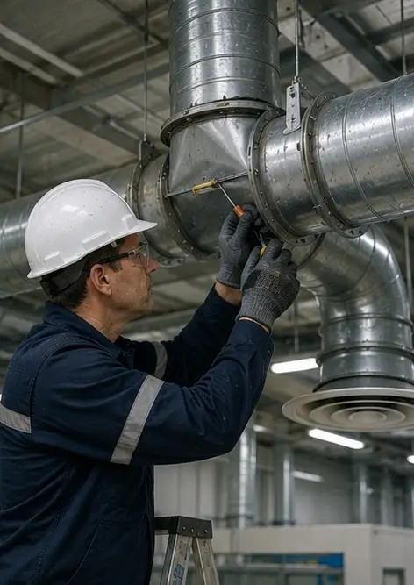 | Foto №8. Onderhoud aan het ventilatiesysteem voltooid
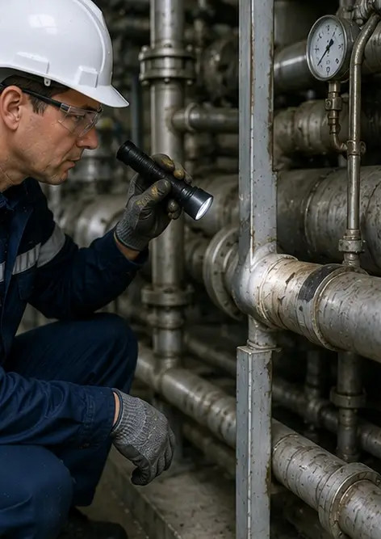 | Foto №9. Leidinginspectie voltooid volgens onderhoudsschema
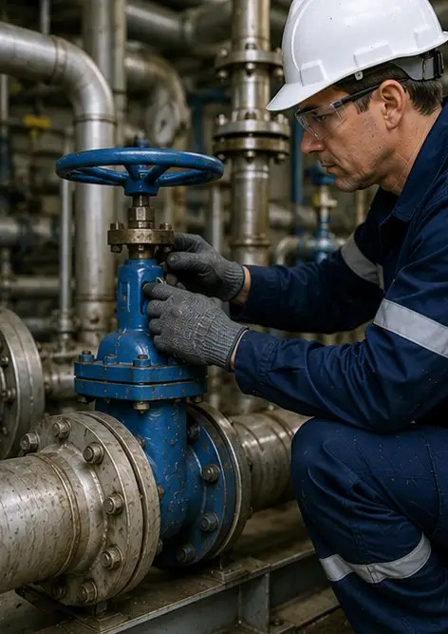 | Foto №10. Staat van de afsluiter beoordeeld tijdens inspectie
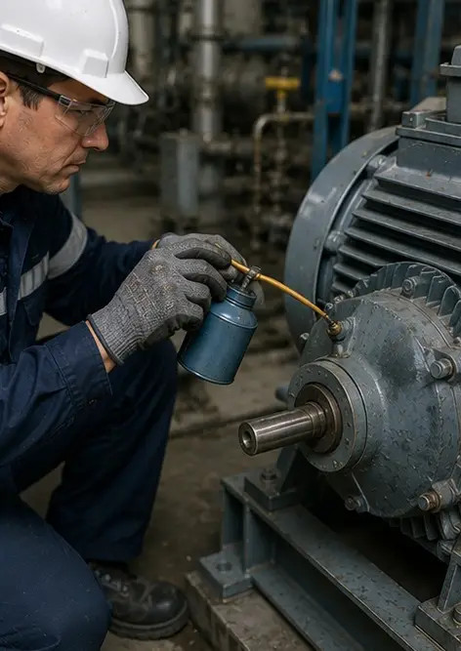 | Foto №11. Smeerwerkzaamheden uitgevoerd aan machineonderdelen
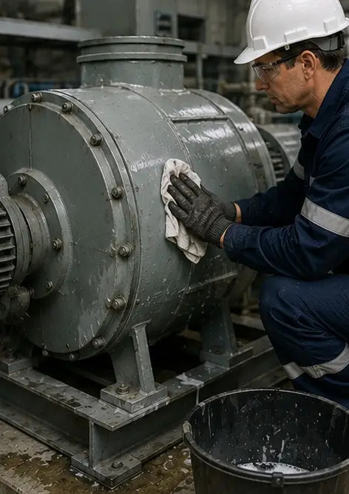 | Foto №12. Reinigingsprocedure van apparatuur voltooid
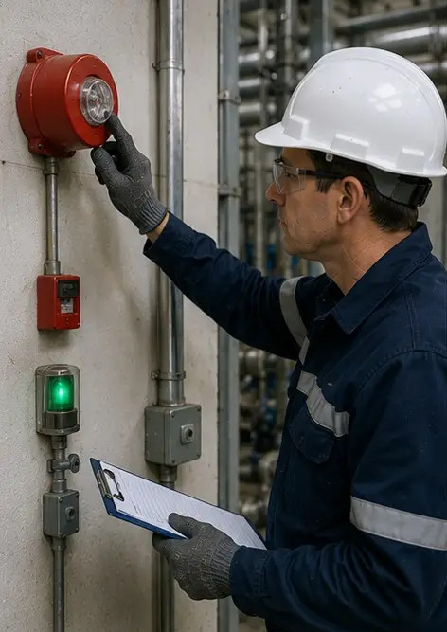 | Foto №13. Inspectie van het veiligheidssysteem voltooid
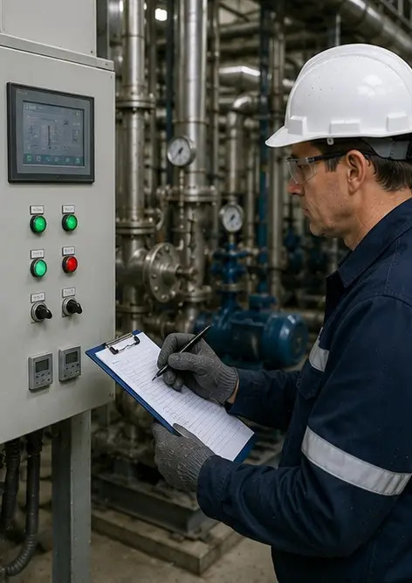 | Foto №14. Laatste onderhoudsverificatie uitgevoerd
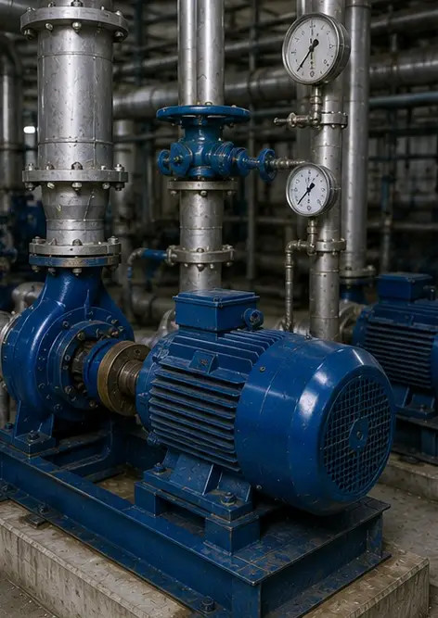 | Foto №15. Apparatuur functioneert normaal na onderhoud
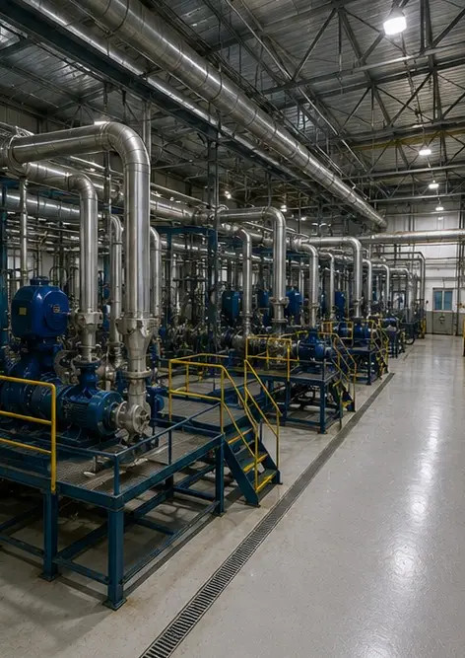 | Foto №16. Algemeen overzicht van de installatie na afronding van onderhoudswerk

Maak uw eigen fotorapport online

Gebruik Photo Reports om gestructureerde PDF- en Word-fotorapporten te maken met lay-outs, bijschriften en exporttools.

• Automatische pagina-indelingen
• PDF- en DOCX-export
• Bijschriften en opmerkingen bij foto's
• Voor-en-na-rapporten
• Inspectie- en onderhoudsrapporten
https://photo-reports.online

